Mavzu:O‘ZBEKISTON RESPUBLIKASI OLIY TA’LIM, FAN VA
INNOVATSIYALARVAZIRLIGI

Abu Rayhon Beruniy nomidagi Urganch davlat universiteti
Kompyuter injiniring fakulteti Kompyuter ilmlari va dasturlash texnologiyalari yo`nalishi 234-guruh talabasi Odamboyeva Muhayyoning Web texnologiyalar fanidan tayyorlagan laborotoriyasi.

Qabul qildi: Jafarov.S
Topshirdi: Odamboyeva.M

13-laboratoriya
Mavzu: JavaScript eventlar bilan ishlash (click, submit, change)
Nazariy qisim:Event tushunchasi-Event bu brauzerda foydalanuvchi yoki tizim tomonidan sodir bo‘ladigan har qanday hodisadir. Masalan tugmani bosish, formani yuborish, input qiymatini o‘zgartirish yoki sahifa yuklanishi. JavaScript yordamida ushbu hodisalarga javob berish mumkin.
Event listener-Eventlarni ushlash uchun event listenerlardan foydalaniladi. Event listener elementga biriktiriladi va ma’lum hodisa sodir bo‘lganda ishga tushadi. Eng ko‘p ishlatiladigan usul addEventListener hisoblanadi. Bu usul kodni toza yozish va bir elementga bir nechta event qo‘shish imkonini beradi.
Click eventi-Click eventi foydalanuvchi biror elementni bosganda ishga tushadi. Asosan tugmalar, havolalar yoki boshqa interaktiv elementlarda qo‘llaniladi. Foydalanuvchi elementni bosganda brauzer click hodisasini aniqlaydi va unga biriktirilgan JavaScript funksiyasini bajaradi.
Submit eventi-Submit eventi forma yuborilganda ishga tushadi. Bu event faqat form elementlari uchun ishlaydi. Odatda forma yuborilganda sahifa qayta yuklanadi. JavaScript orqali submit eventni ushlab, forma ma’lumotlarini tekshirish yoki sahifa yangilanishini oldini olish mumkin. Buning uchun preventDefault metodi ishlatiladi.
Change eventi-Change eventi input, select yoki textarea elementining qiymati o‘zgarganda ishga tushadi. Bu event qiymat o‘zgartirilib, elementdan fokus chiqqandan keyin faollashadi. U foydalanuvchi tanlovi yoki kiritilgan ma’lumot o‘zgarganini aniqlashda ishlatiladi.
Event obyekt-Har bir event sodir bo‘lganda JavaScript event obyektini yaratadi. Bu obyekt orqali event turi, qaysi elementda sodir bo‘lgani va boshqa qo‘shimcha ma’lumotlarni olish mumkin. Event obyekt eventlar bilan ishlashda juda muhim hisoblanadi.Natijada, JavaScript eventlar bilan ishlash foydalanuvchi va sayt o‘rtasidagi aloqani mustahkamlaydi va veb sahifani jonli hamda qulay holga keltiradi.

Amaliy qisim:html kodi
<!DOCTYPE html>
<html lang="uz">
<head>
<meta charset="UTF-8">
<title>Bayramlar Sayti</title>
<link rel="stylesheet" href="style1.css">
</head>
<body>
<header>
<h1>Bayramlar Sayti</h1>
<p>Sevimli bayramingizni tanlang</p>
</header>
<section class="holiday-section">
<button id="showBtn">Bayramni ko‘rsat</button>
<p id="holidayText"></p>
</section>
<section class="holiday-section">
<select id="holidaySelect">
<option value="">Bayramni tanlang</option>
<option value="Yangi yil – 1-yanvar">Yangi yil</option>
<option value="Navro‘z – 21-mart">Navro‘z</option>
<option value="Mustaqillik kuni – 1-sentabr">Mustaqillik kuni</option>
</select>
<p id="selectResult"></p>
</section>
<section class="holiday-section">
<form id="holidayForm">
<input type="text" id="userName" placeholder="Ismingiz">
<button type="submit">Tabrik yuborish</button>
</form>
<p id="formResult"></p>
</section>
<script src="sctipt.js"></script>
</body>
</html>

CSS kodi:
body {
font-family: Arial, sans-serif;
background-color: #f2f6ff;
margin: 0;
padding: 0;
}
header {
background-color: #3f51b5;
color: white;
text-align: center;
padding: 20px;
}
.holiday-section {
background-color: white;
margin: 20px auto;
padding: 20px;
width: 80%;
max-width: 500px;
border-radius: 8px;
box-shadow: 0 0 10px rgba(0,0,0,0.1);
}
button {
padding: 10px 15px;
background-color: #3f51b5;
color: white;
border: none;
border-radius: 5px;
cursor: pointer;
}
button:hover {
background-color: #303f9f;
}
input, select {
width: 100%;
padding: 8px;
margin: 10px 0;
}
p {
margin-top: 10px;
font-weight: bold;
color: #333;
}
Script.js kodi
// CLICK EVENT
const showBtn = document.getElementById("showBtn");
const holidayText = document.getElementById("holidayText");
showBtn.addEventListener("click", function () {
holidayText.textContent = "Bugun bayram! Barchangizga quvonch tilaymiz!";
});
// CHANGE EVENT
const holidaySelect = document.getElementById("holidaySelect");
const selectResult = document.getElementById("selectResult");
holidaySelect.addEventListener("change", function () {
selectResult.textContent = "Tanlangan bayram: " + holidaySelect.value;
});
// SUBMIT EVENT
const holidayForm = document.getElementById("holidayForm");
const formResult = document.getElementById("formResult");
holidayForm.addEventListener("submit", function (event) {
event.preventDefault();
const userName = document.getElementById("userName").value;
if (userName === "") {
formResult.textContent = "Iltimos, ismingizni kiriting";
} else {
formResult.textContent = "Rahmat, " + userName + "! Tabrik yuborildi 🎉";
}
});

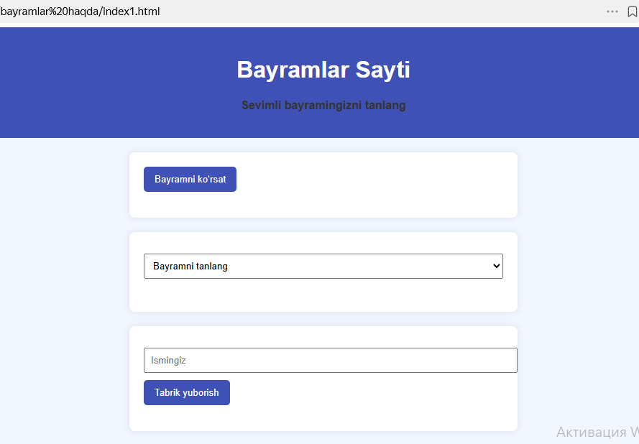
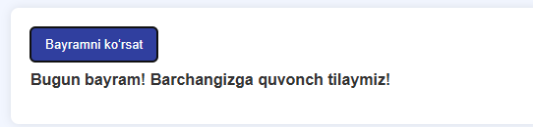
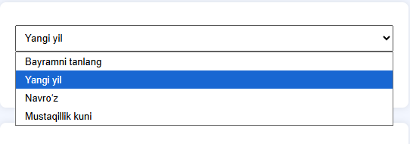
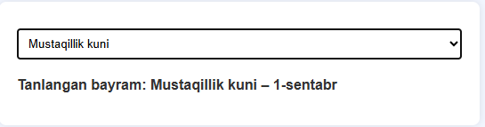
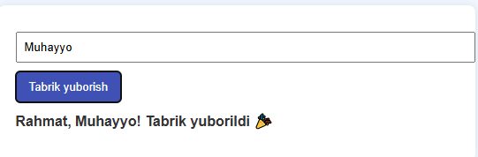
Xulosa
JavaScript eventlari yordamida veb sahifani interaktiv qilish mumkin. Click, change va submit eventlari foydalanuvchi harakatlariga javob berishda eng ko‘p ishlatiladigan hodisalardir. Ushbu bayramlar sayti misolida tugmani bosish orqali ma’lumot chiqarish, tanlov o‘zgarganda natijani ko‘rsatish va forma yuborilganda foydalanuvchiga xabar berish amalga oshirildi.HTML sahifaning tuzilishini yaratadi, CSS tashqi ko‘rinishini bezaydi, JavaScript esa harakat va mantiqni boshqaradi. Ushbu uchala fayl to‘g‘ri ulangan va elementlarning idlari bir-biriga mos bo‘lsa, eventlar muammosiz ishlaydi. JavaScript faylni body oxirida ulash va kodda xatolar yo‘qligini tekshirish eventlar to‘g‘ri ishlashining asosiy shartlaridan biridir.

